11/25-08

Neue Rohre, alte Trasse

Grabenlose Kanalsanierung von Mischwasserkanälen in
Backnang: Sanierungstechnik Dommel setzt auf TIP-Verfahren

Im Auftrag der Stadtentwässerung Backnang sanierte die Sanierungstechnik Dommel GmbH einen komplexen Abschnitt des Mischwasserkanals in der Stuttgarter Straße. Dabei kam in der Mittelstadt in der Region Stuttgart das Tight-In-Pipe-Verfahren (TIP) zum Einsatz. Mit Hilfe dieser grabenlosen Methode sanierten die Kanalprofils drei stark beschädigte Kanalhaltungen aus Steinzeug (zwei DN 300 und eine DN 350) auf einer Länge von rund 104 Metern. Bei der schnellen und wirtschaftlichen Sanierung bleibt die hydraulische Leistungsfähigkeit nahezu vollständig erhalten.

Die Kanalhaltungen zwischen den Schächten in der Stuttgarter Straße in Backnang wiesen gravierende Schäden auf: punktuelle Undichtigkeiten, Risse, Rohrbrüche, Versätze, Wurzeleinwüchse und verfestigte Ablagerungen. Aufgrund dieser Schadensbilder und der Lage im stark frequentierten Stadtzentrum setzte die Stadtentwässerung der Großen Kreisstadt Backnang bei der Maßnahme auf das Tight-In-Pipe-Verfahren. Dieses wird auch Einzelrohrlining ohne Ringraum genannt und zeichnet sich durch seine Vielseitigkeit und hohe Effizienz aus. Um die Ausführungsqualität sicherzustellen, wurden kritische Gewerke im Rahmen der Ausschreibung durch eigene Vertragsbedingungen geregelt, deren Einhaltung auch im Zuge der Ausführung eingefordert wurden. Die Sanierungstechnik Dommel platzierte im Rahmen einer beschränkten Ausschreibung das wirtschaftlichste Angebot und wurde im Frühjahr 2025 mit der Baumaßnahme beauftragt. Die Ausführung erfolgte im Sommer 2025.

TIP-Verfahren: Lösung für komplexe Schadensbilder
Das TIP-Verfahren ist eine grabenlose Sanierungstechnik, bei der die ursprüngliche Substanz des bestehenden Abwasserkanals in die neue Konstruktion einbezogen wird. Dabei wurden die neuen Rohre aus Polypropylen (DN/OD 285 x 13,0 beziehungsweise DN/OD 340 x 15,0) direkt in das Altrohr eingebracht und liegen eng an der Rohrwandung an, wodurch der Querschnitt nur minimal reduziert wird. Außerdem formte eine vorgeschaltete Kalibrierhülse Versätze und Deformationen zurück, sodass der kreisrunde Rohrzustand wiederhergestellt wurde. Die statisch selbsttragenden Rohre bieten eine technische Nutzungsdauer von 80 Jahren oder mehr und sind besonders beständig gegenüber chemischen und mechanischen Belastungen. Im Zuge der Arbeiten wurden zudem vier bestehende Anschlüsse an die Linerrohre angebunden. Dabei wurden die drei Anschlüsse DN 150 mittels Harzinjektion hergestellt, während der Anschluss DN 250 über einen Einschweißsattel erfolgte. Ein weiterer, bereits vorhandener Anschluss DN 150 wurde lediglich geöffnet, ohne im Zuge der Sanierung im TIP-Verfahren angebunden zu werden. Die Anbindung dieses Anschlusses erfolgt zu einem späteren Zeitpunkt im Zuge der Erneuerung des gesamten Abwasseranschlusskanals in offener Bauweise mit einem Aufschweißsattel an der bestehenden Öffnung. Außerdem wird auch ein weiterer Anschluss mit einem Aufschweißsattel an dem im TIP-Verfahren eingebauten Rohr neu hergestellt. Als besondere Herausforderung zeigte sich, dass die Altrohre teilweise nicht nur verformt waren, sondern zusätzlich auch in „Schlangenlinien“ verliefen – Aspekte, die bei der Ausführung entsprechend berücksichtigt wurden. Die TIP-Rohrmodule ermöglichten anschließend die Wiederherstellung eines dichten und betriebssicheren Rohrsystems.

Sorgfältige Vorarbeiten und begleitende Maßnahmen
Eine sorgfältige Vorbereitung unterstützte die Arbeiten. Dabei mussten die Gerinne der Schächte zurückgebaut werden, um ausreichend Platz für den Rohreinbau zu schaffen. Nach Abschluss der Sanierungsarbeiten wurden die Gerinne fachgerecht in Klinkerbauweise wiederhergestellt, wodurch sowohl die ursprüngliche Geometrie als auch die hydraulische Leistungsfähigkeit des Gerinnes gesichert wurden. Außerdem führte die Sanierungstechnik Dommel vor der Sanierung eine umfassende Kanalreinigung durch, bei der Ablagerungen und Hindernisse wie Muffenversätze und Wurzeleinwüchse entfernt wurden. Mithilfe eines Fräsroboters wurden die Problemstellen beseitigt und die Arbeiten durchgehend mittels TV-Aufzeichnung dokumentiert. Eine Kamerabefahrung vor und nach der Sanierung belegte anschließend sowohl den freien Leitungsverlauf als auch die fachgerechte Ausführung der Arbeiten. Während der Bauphase stellte die Sanierungstechnik Dommel die Abwasserentsorgung durch eine präzise geplante Abflusslenkung sicher. Leistungsstarke Abwasserpumpen und verschiebesichere Schlauchbrücken ermöglichten dabei die Überleitung des Abwassers, ohne den Betrieb der Kanalisation zu unterbrechen. Rückstaus auf betroffenen Grundstücken wurden durch kontinuierliche Überwachung und gezielte Maßnahmen wie das Verschließen von Einlaufschächten und das Abhängen von Regenfallrohren verhindert. Die Anschlussanbindung im Injektionsverfahren wurde ebenfalls unter Kamerabeobachtung durchgeführt und dokumentiert.

Präzise Baukoordination
Die Arbeiten wurden unter Berücksichtigung der hohen Verkehrs- und Fußgängerfrequenz im Stadtzentrum von Backnang durchgeführt. Um die Beeinträchtigungen für Anwohner und Verkehrsteilnehmer zu minimieren, wurden die Abbiegespur von der Blumenstraße in die Stuttgarter Straße sowie Parkflächen und Fahrspuren punktuell gesperrt.

Das Tight-In-Pipe-Verfahren hat sich auch in Backnang als Verfahren erwiesen, das eine schnelle Bauausführung ermöglicht und Umweltbelastung durch den Verzicht auf aufwendige Tiefbauarbeiten reduziert. Das Projekt zeigt, wie moderne Sanierungstechniken selbst bei komplexen Bedingungen eine nachhaltige und wirtschaftliche Lösung für die Kanalinfrastruktur bieten können. Die statisch selbsttragenden Polypropylen-Neurohre gewährleisten eine lange Lebensdauer und eine hohe Betriebssicherheit.
ca. 4.700 Zeichen

Über die Sanierungstechnik Dommel GmbH:
Die Sanierungstechnik Dommel GmbH mit Sitz im nordrhein-westfälischen Hamm ist Spezialist für sämtliche Dienstleistungen rund um die Instandhaltung von Kanälen und Schächten. Als kompetenter Partner von Kommunen, Verantwortlichen der Industrie und Ingenieuren bietet sie neben Zustandserfassungen auch diverse grabenlose Sanierungsverfahren sowie alle erforderlichen Tiefbauarbeiten aus einer Hand an. Bei den Maßnahmen stehen eine partnerschaftliche Arbeitsweise und eine hohe Ausführungsqualität immer im Mittelpunkt. Die Abwicklung von Kanalsanierungsprojekten mit außergewöhnlichen Anforderungen ist darüber hinaus eine Stärke des Unternehmens. Die Sanierungstechnik Dommel GmbH beschäftigt mehr als 95 Mitarbeiter und ist seit 1989 auf dem deutschen Markt aktiv.

Bildunterschriften

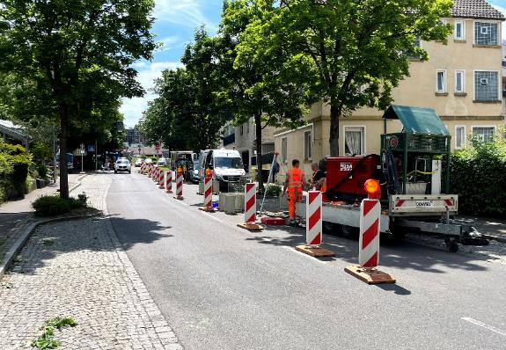
[25-08 Backnang]
Im Auftrag der Stadtentwässerung Backnang renovierte die Sanierungstechnik Dommel GmbH einen komplexen Abschnitt des Mischwasserkanals in der Stuttgarter Straße.
Foto: Sanierungstechnik Dommel

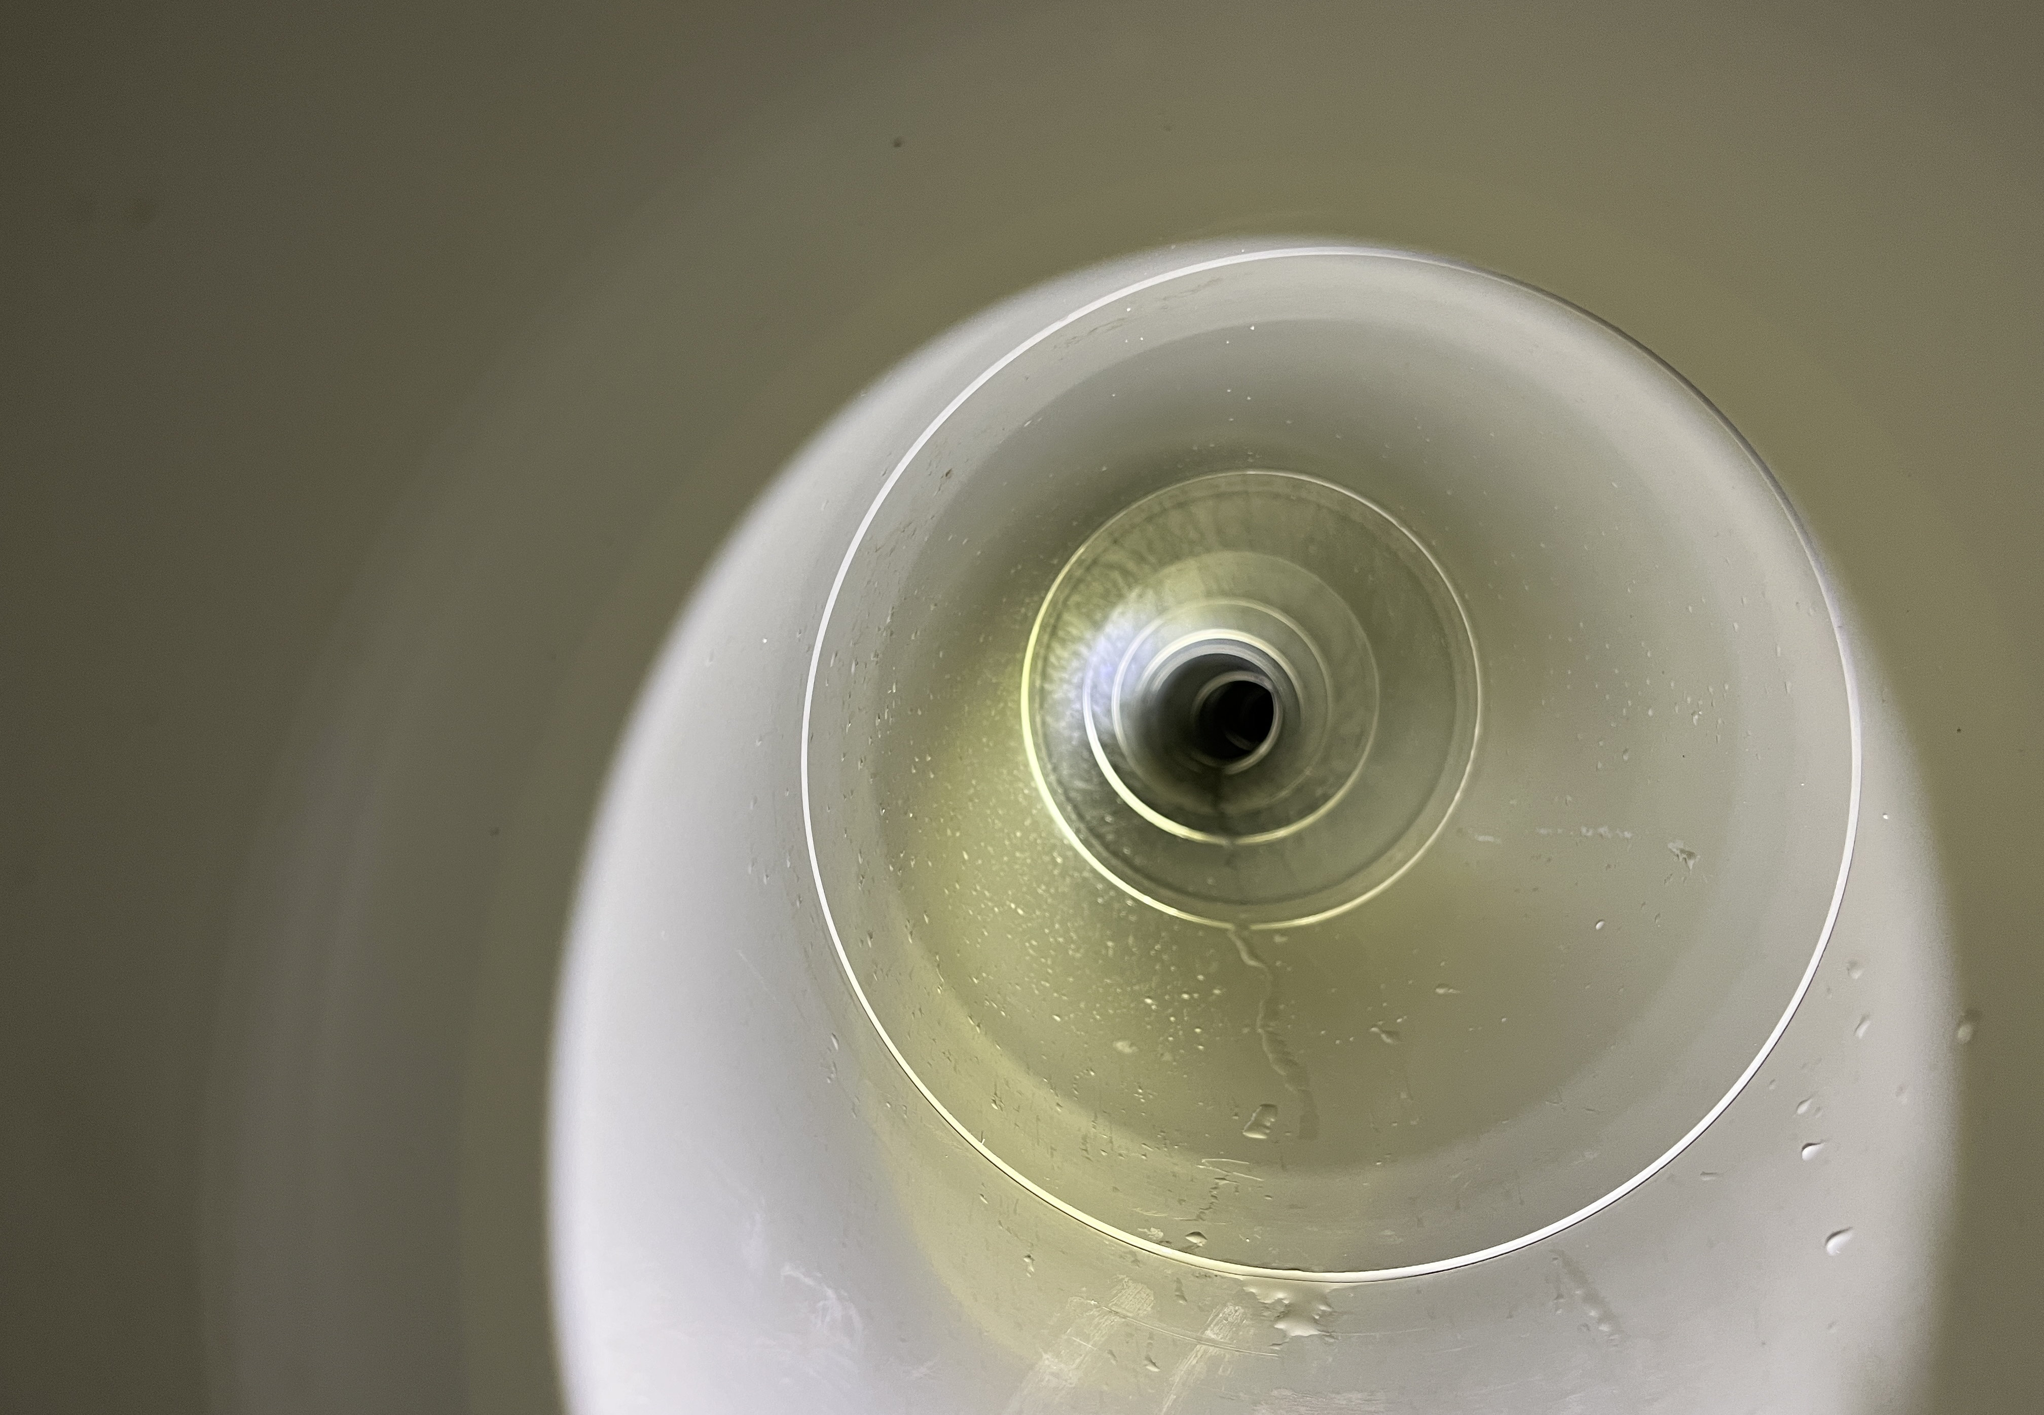
[25-08 Grabenlos]
Tight-In-Pipe-Verfahren: Mit Hilfe der grabenlosen Methode sanierten die Kanalprofils drei stark beschädigte Kanalhaltungen auf einer Länge von rund 104 Metern. Trotz eines teilweisen Verlaufs in „Schlangenlinien“ stellten die TIP-Rohre ein dichtes System wieder her.
Foto: Sanierungstechnik Dommel

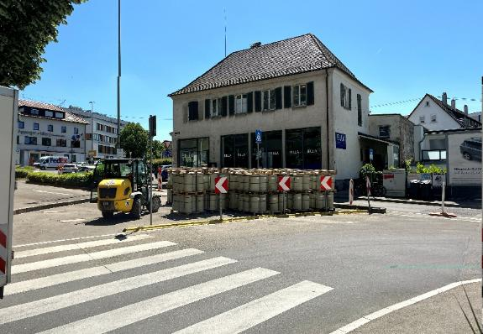
[25-08 Rohre]
Die neuen Rohre aus Polypropylen wurden direkt in das Altrohr eingebracht und liegen eng an der Rohrwandung an, wodurch der Querschnitt nur minimal reduziert wird.
Foto: Sanierungstechnik Dommel

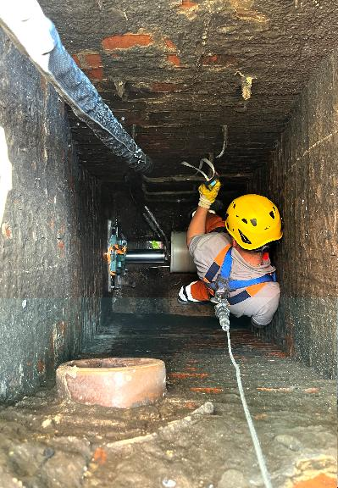
[25-08 TIP-Verfahren]
Vor dem Einzug wird das neue Rohr im Schacht positioniert und anschließend mittels Hydrauliktechnik in das Altrohr eingeschoben.
Foto: Sanierungstechnik Dommel

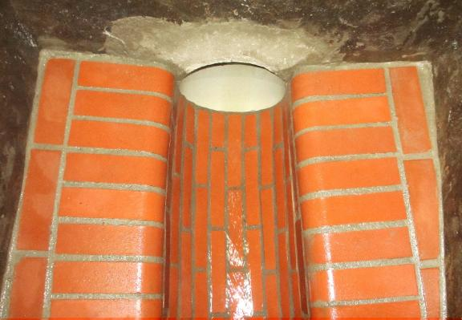
[25-08 Klinkergerinne]
Nach Abschluss der Sanierungsarbeiten wurden die Gerinne fachgerecht in Klinkerbauweise wiederhergestellt.
Foto: Sanierungstechnik Dommel

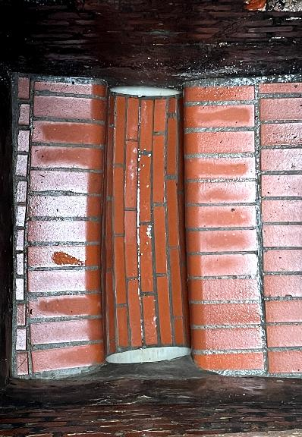
[25-08 Nachher]
Durch die Wiederherstellung der Schachtgerinne nach Abschluss der Arbeiten wurden sowohl die ursprüngliche Geometrie als auch die hydraulische Leistungsfähigkeit des Gerinnes wieder hergestellt.
Foto: Sanierungstechnik Dommel

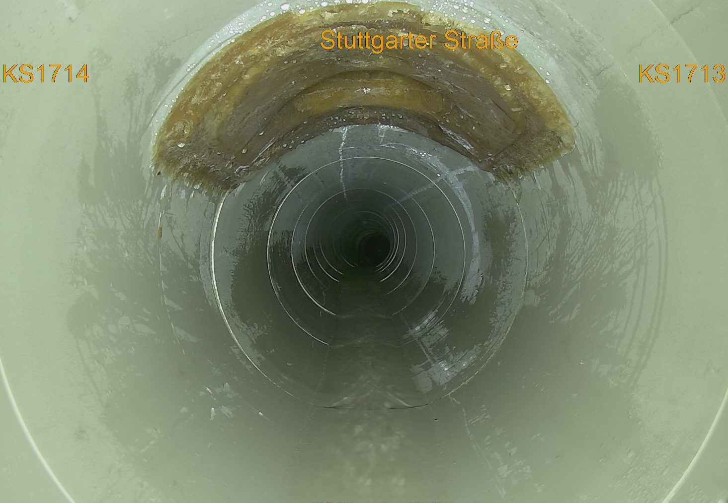
[25-08 Kanalsanierung]
Eine Kamerabefahrung nach der Sanierung zeigte auf, dass die Qualität der Arbeiten auch bei den Anschlusseinbindungen den hohen Anforderungen entsprach.
Foto: Sanierungstechnik Dommel

Rückfragen beantwortet gern:

Sanierungstechnik Dommel GmbH
Benedikt Stentrup
Tel: +49 (0) 2381 98 764 21
eMail: benedikt.stentrup@sanierungstechnik-dommel.de
www.sanierungstechnik-dommel.de

Kommunikation2B
Mareike Wand-Quassowski
Tel. +49 (0) 231 330 49 323
eMail: m.quassowski@kommunikation2b.de
www.kommunikation2b.de

